
Guía Formativa N° 1 Música 4º Año Básico
*Esta guía tiene un 60% de exigencia”
L : 60 a 100% de logro
NL: menos del 60% de logro

Puntaje Obtenido | L | NL

Nombre: ___________________ Fecha: de del 2020

Objetivo de Aprendizaje: Observar y conocer los instrumentos musicales de viento

Instrucciones para los/las estudiantes:
- Lee atentamente cada pregunta y responde en el espacio dado/ o selecciona respuesta según corresponda.
- Continúa revisando la página del Colegio para que continúes desarrollando nuevas actividades y revises tus avances.

INSTRUMENTOS MUSICALES DE VIENTO

Los denominados instrumentos de viento son los que están formados por tubos cuya vibración produce los sonidos debido al paso de masas o corrientes de aire en su interior, inyectadas por sus ejecutantes, generalmente, a través de sus labios por medio de un agujero o boquilla.

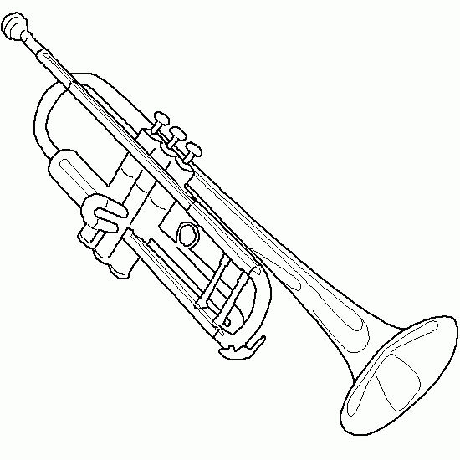TROMPETA

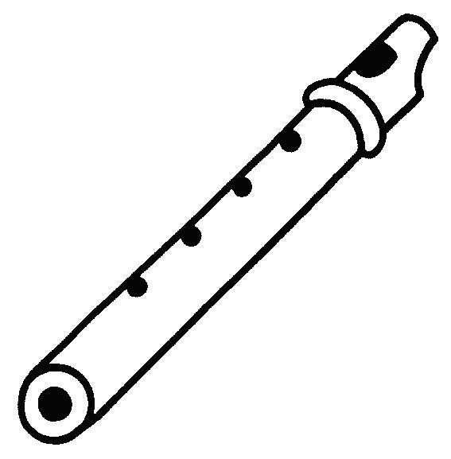FLAUTA DE MADERA

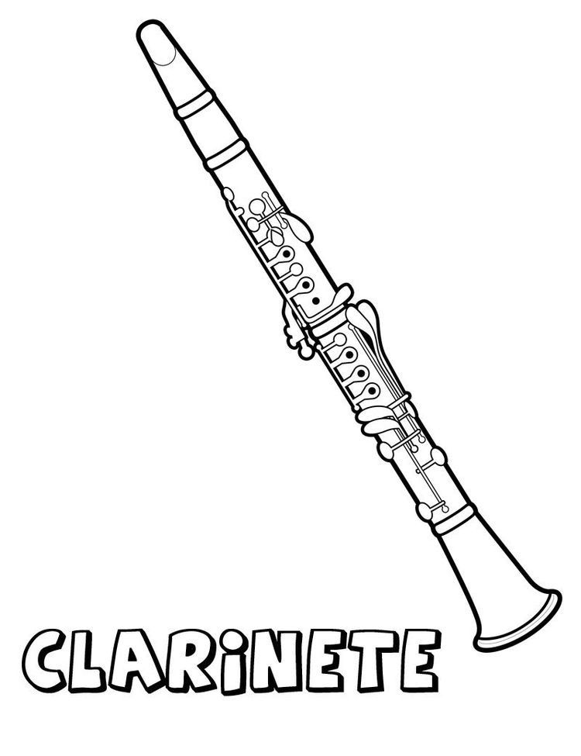 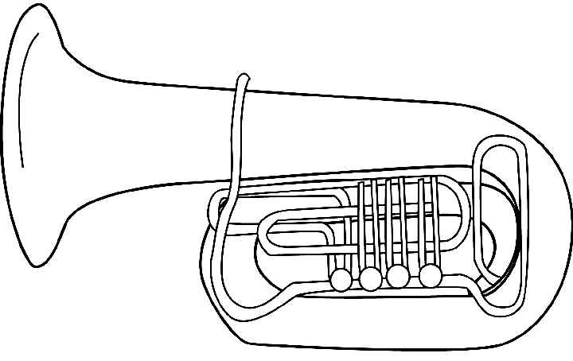TUBA

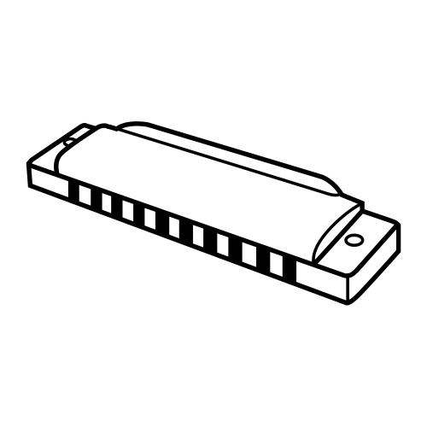ARMONICA 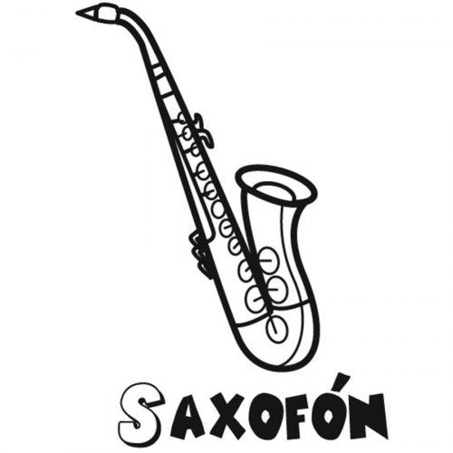

II-Dibuja y colorea 4 instrumentos de viento que conozcas. Habilidad Aplicación

